Programa beneficiarios asistencias

ZAP Academy Generación 2019

ZAPiensa Desarrollos

Vespertino 2

Mariana Lozano Fajardo

Melissa Mitchelle Muñoz Tovar

Fernando Aguilar López

Hugo Pablo Romo Ramírez

Mauro Francisco Alatorre Villarruel

Tabla de Contenidos

1. Propósito 2

2. Objetivo 2

I. Características 2

3. Beneficios 3

4. Roles 3

I. Agente de Monitoreo 3

II. Agente Validador 3

III. Super Usuario 3

5. Estructura de la Aplicación 3

I. Base de Datos 4

a) Modelo Entidad Relación 4

b) Catálogo de Tablas 5

i. Usuarios 5

ii. Roles 5

iii. Usuarios – Roles 5

iv. Eventos 5

v. Receivers 6

vi. Receivers Mirror 6

vii. Receivers Events 6

viii. Seguimientos 7

# Tabla de Ilustraciones

1. Diseño de alto nivel 4

2. Modelo Entidad – Relación 4

3. Tabla de Usuarios 5

4. Tabla de Roles 5

5. Tabla Usuarios - Roles 5

6. Tabla de Eventos 5

7. Tabla Receivers 6

8. Tabla Receivers - Mirror 6

9. Tabla Receivers Events 6

10. Tabla Seguimientos 7

1. Propósito

Actualmente, hay una falta de agilidad en la revisión de beneficiarios a apoyos gubernamentales lo cual conlleva a una falta de claridad de los beneficiarios, pérdida de tiempo, largas filas lo cual se traduce en pérdidas Horas/Hombre.

Otro problema encontrado, son las discrepancias entre los nombres que aparecen en las identificaciones oficiales contra lo capturado, lo cual pueden terminar en multas debido a que no coinciden los datos mencionados.

Estas situaciones, suceden de manera recurrente, puesto que los programas sociales son ejecutados durante todo el año.

Nuestro aplicativo pretende mitigar la discrepancia en la base de datos para poder llevar una administración de datos de manera correcta y eficaz, al mismo tiempo ofrece rapidez y certeza al momento de registrar/actualizar a los beneficiarios en el programa, ahorrando tiempo y reduciendo errores.

1. Objetivo

Desarrollamos una aplicación responsiva que funciona en cualquier dispositivo donde se pueda subir información de manera masiva, y se pueda hacer una validación y asistencia de los beneficiarios de diversos programas sociales, así como poder corregir discrepancias desde la misma aplicación.

1. Características:

* Una pantalla principal accesible por cualquier persona, donde se puede hacer validación si están inscritos al programa social con solo escribir su CURP
* Una página de inicio de sesión donde los usuarios validadores, super usuarios y agentes de monitoreo podrán acceder por medio de un Usuario y contraseña
* Cargar información desde un archivo XLS o CSV
* Implementación de un servidor con certificado SSL (HTTPS)
* Fácil de usar e intuitiva para evitar capacitación de nuevos Usuarios
* Acceso a los Usuarios Validadores para poder actualizar campos (solo actualizar, podrán borrar o agregar registros con aprobación del super usuario)
* Acceso a Super Usuarios para poder actualizar, aprobar, crear, importar, exportar y respaldar información.
* Acceso a agente de monitoreo para dar seguimiento a asistencias y avisos.
* Campos requeridos:
  + 1. Nombre
    2. Apellidos
    3. CURP
    4. Correo
    5. Teléfono casa (1)
    6. Teléfono celular (2)
    7. Código Postal

1. Beneficios

EL aplicativo de Beneficiarios Asistencias esta programado con Python, que es un lenguaje flexible y escalable; la base de datos está en SQL Lite que no tiene costo y se puede importar, exportar y respaldar datos en el formato deseado; la aplicación puede ser montada en AWS o en Servidor Interno.

AWS:

* + Escalable
  + Redundante
  + No necesita personal para mantenerlo
  + Incluye sistemas de seguridad

Servidor interno:

* Fácil implementación
* Costo Mínimo

1. Roles

El programa Beneficiarios Asistencias maneja 3 roles diferentes para una correcta administración de datos.

## Agente de Monitoreo

Con los permisos de monitoreo, el personal solo tendrá permitido ejercer actividades de seguimientos, como lo son las asistencias y las llamadas de notificación. Así como llevar registro de las mismas.

## Agente Validador

Los usuarios con permisos de validador, podrán hacer seguimientos y actualizar datos, siempre y cuando el super usuario apruebe las actualizaciones.

## Super Usuario

El super usuario tendrá permisos de administrador, esto significa que podrá crear y actualizar datos de beneficiarios, así como aprobar o cancelar cambios sugeridos por los validadores. También podrá importar, exportar o respaldar información de/a la base de datos.

1. Estructura de la Aplicación

La aplicación se desarrolló de manera Ágil, usando metodología Kanban. La estructura se muestra en la siguiente imagen:

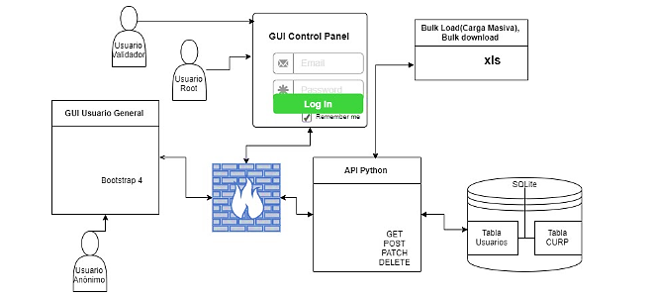

1. Diseño de alto nivel

## Base de Datos

##### Modelo Entidad Relación

La base de datos se encuentra organizada bajo el siguiente diagrama:

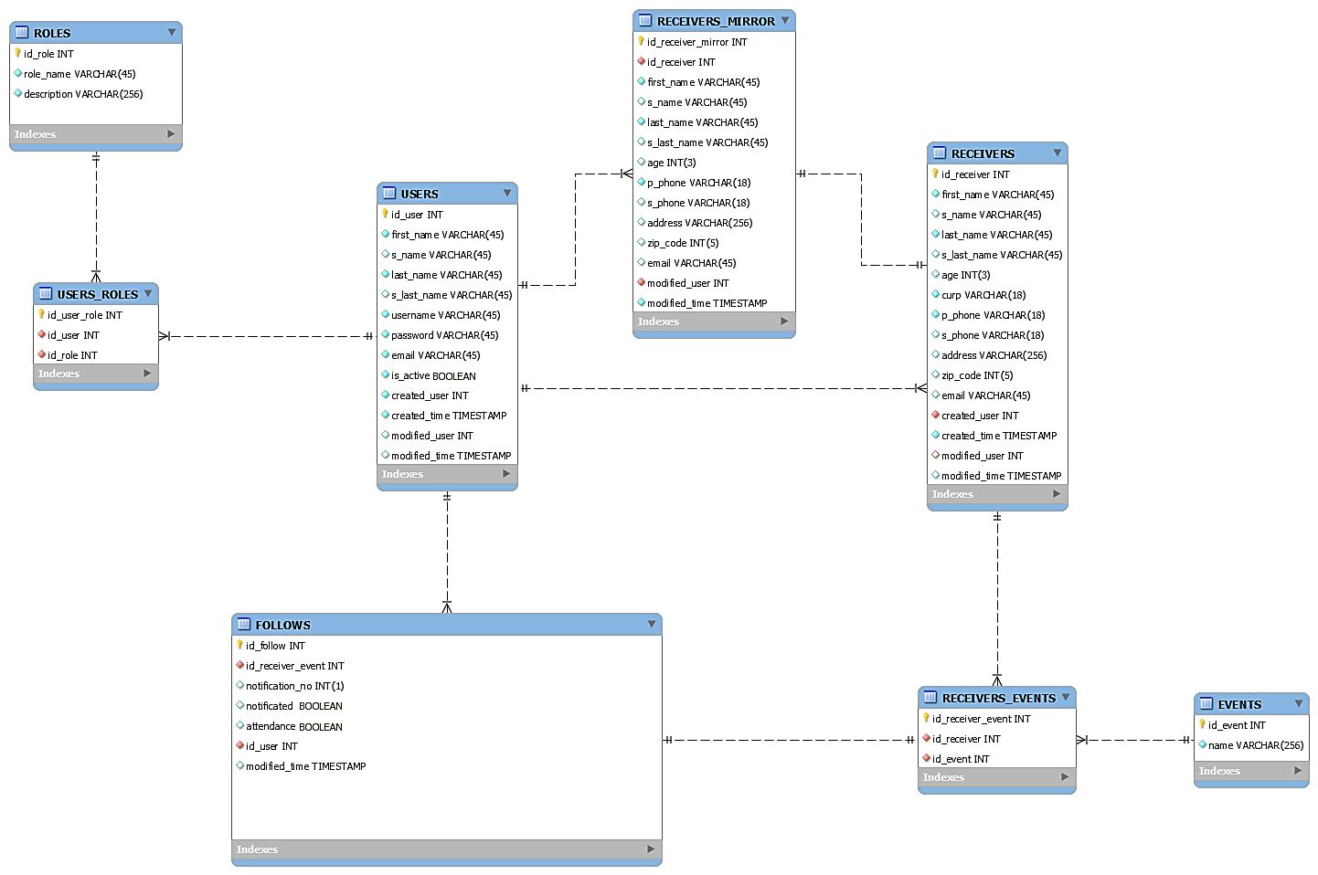

1. Modelo Entidad – Relación

##### Catálogo de Tablas

|  |  |
| --- | --- |
| 1. Tabla de Usuarios | Usuarios El objetivo de la tabla USERS es el de contener la información correspondiente al personal del Ayuntamiento encargado de realizar las distintas tareas asociadas al proceso de asistencia social.  En ella se registra la información personal del servidor público, correo electrónico de contacto, así como el nombre de usuario y contraseña asignados.  Como campos de control, considera si el usuario permanece activo al igual que registro de alta o modificaciones realizadas posteriormente. |
| Roles La tabla *ROLES* agrupa los distintos roles que le se le puede asignar a un usuario en especial.  Incluye una descripción del tipo de actividades que puede realizar cada rol. Dentro de la tabla se definen tres tipos de roles: Administrador, Super-Usuario y Monitoreo, cada uno con un respectivo grado de dominio. | 1. Tabla de Roles |
| 1. Tabla Usuarios - Roles | Usuarios – Roles La tabla USERS_ROLES es un elemento puente que une a la tabla USERS con la tabla ROLES. Por medio de la misma se vincula al usuario con un rol en específico, mismo, que se utiliza para a su vez proporcionar los permisos adecuados conforme a la información contenida en la tabla |
| Eventos Como su nombre lo indica la tabla EVENTS tiene el objetivo de llevar un registro de los posibles eventos a los que puede asistir un beneficiario de programas de asistencia social creados por el gobierno de Zapopan. Cada evento registrado tiene asociado un identificador único, así como un campo donde guardar el nombre del mismo | 1. Tabla de Eventos |

|  |  |
| --- | --- |
| 1. Tabla Receivers | Receivers La información personal de los beneficiarios inscritos a los distintos programas públicos oficiados por el Ayuntamiento de Zapopan es registrada al interior de la tabla RECEIVERS. Dentro de la misma es OBLIGATORIO tener el registro de al menos los siguientes campos: Primer nombre, apellido paterno, CURP y un número telefónico para contactar al beneficiario.  Datos tales como el segundo nombre, apellido materno, edad, domicilio o email son campos de carácter OPCIONAL por lo que pueden o no ser nulos dentro de la base en caso que el beneficiario no los proporcione al servidor público del ayuntamiento.  Asimismo, tiene conexión con la tabla USERS por medio de llaves foráneas, esto se debe a que se busca llevar un control sobre los usuarios que hacen modificaciones a la información sensible, por tanto, se realiza un registro del identificador de usuario tanto en el alta como en la modificación de los beneficiarios y las fechas en que ocurren dicha inserción o actualización a la base de datos. |
| Receivers Mirror La tabla RECEIVERS_MIRROR tiene la función de ser un elemento espejo a RECEIVERS por lo que cuenta con el mismo tipo de campos salvo por algunas excepciones. Todos los registros al interior conforman las distintas peticiones para efectuar cambios a la información original de la tabla RECEIVERS por lo que requiere la autorización de un usuario con un rol adecuado para hacer el reajuste de manera permanente.  Como ya es mencionado previamente, posee una conexión con la tabla RECEIVERS y la tabla USERS por medio de llaves foráneas, de igual para llevar un registro de que usuario está solicitando la modificación, así como al beneficiario que es afectado. | 1. Tabla Receivers - Mirror |
| 1. Tabla Receivers Events | Receivers Events RECEIVERS_EVENTS es una tabla compuesta por los identificadores de usuario y evento que actual como llaves foráneas para la actual tabla. Tiene la función de vincular al beneficiario con uno o más eventos distintos organizados por el Ayuntamiento de Zapopan, de tal manera que un mismo individuo puede estar inscrito en diversos programas si las condiciones así lo permiten |
| Seguimientos La última tabla que conforma a la base de datos de la aplicación es FOLLOWS, cuyo objetivo es llevar el registro del seguimiento que efectúa el servidor público en relación a la notificación y asistencia del beneficiario al correspondiente evento del cual obtendrá el apoyo del ayuntamiento. Entre los campos que contiene se encuentra el número de notificación, la notificación y la confirmación de asistencia.  Mantiene una conexión con la tabla RECEIVERS_EVENTS de la cual se extrae la información del beneficiario, así como evento al cual se encuentra inscrito; también está vinculada con la tabla USERS con el propósito de llevar un registro del usuario encargado de llevar seguimiento y fecha en que se realiza su actualización. | 1. Tabla Seguimientos |